Тема: Основные и образовательные ткани растений.
Цель: сформировать первоначальные знания об основных и образовательных тканях растений.
Задачи: развить знания о тканях растений, особенностях их строения и функций на примере основных и образовательных тканей; развить умения устанавливать взаимосвязь строения и функций, наблюдать, фиксировать результаты наблюдений.
Тип урока: урок изучения нового материала
Основные термины и понятия: основные ткани: фотосинтезирующая, запасающая; образовательная.
Оборудование: учебник Л.Н. Сухорукова, В.С. Кучменко, И.Я. Колесникова «Биология. Живой организм»; тетрадь-тренажер; презентация.

Ход урока
- Организационный момент
Учитель. Доброе утро, ребята!
2. Изучение новой темы
- Сегодня мы продолжим знакомство с тканями растений. Какие ткани растений вы уже знаете? (ответы учащихся)
-Я предлагаю вам угадать тему нашего урока. На слайде слова, которые написаны неправильно, расшифруйте их..
Внаяосно и бразовательнаяо тника
- Так какие, ткани растений мы сегодня будем изучать? (ответы учащихся)
-Значит тема урока у нас какая? (Основные и образовательные ткани растений) Запись в рабочий лист
-А что мы должны узнать об основной и образовательной ткани? (дети перечисляют). Молодцы, а теперь давайте сформулируем наши цели урока.
Цели урока
- Какое строение имеет образовательная и основная ткань.
- Какие функции выполняют
- Значение образовательной и основной ткани

-Какие ткани относят к основным? Найдите в параграфе 23 .
Основные ткани

Фотосинтезирующая Запасающая
Запишите в рабочий лист.
- Как вы думаете, для чего нужна фотосинтезирующая ткань? (ответы учащихся)
- А какое строение имеет фотосинтезирующая ткань? (она состоит из тонкостенных живых клеток, цитоплазмы, хлоропластов. Клетки ткани расположены рыхло, между ними межклетники-пространства, заполненные воздухом, который проникает сюда через устьица)
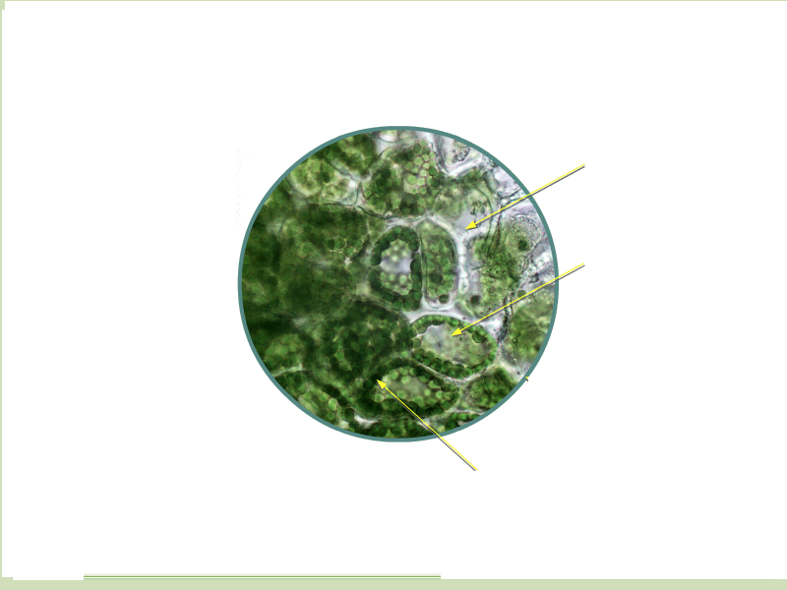
-Пользуясь учебником, стр.62, подпишите на рисунке в рабочем листе основные элементы фотосинтезирующей ткани.
хлоропласт
Фотосинтезирующие клетки
межклетники

- Какое строение имеет запасающая ткань? (клетки ткани крупные, живые с тонкими стенками. В них содержатся различные питательные вещества в виде зерен крахмала, капель масла) запись в рабочий лист
- Итак, делаем выводы
- Фотосинтезирующая ткань образует основной объем листа и выполняет функцию образование органических веществ из неорганических, т.е. фотосинтез
- Запасающие ткани располагаются в различных органах растений и выполняют функцию запасания питательных веществ.
Переходим к следующему пункту нашего плана- это знакомство с образовательной тканью.
-Ребята, а как вы думаете, какую роль играет образовательная ткань растений? (ответы учащихся) Правильно! С помощью нее происходит образование новых клеток. Запишите в рабочие листы.
- Пользуясь учебником стр. 63, заполните схему в рабочем листе: «Строение образовательной ткани».
Проверка схемы.
Выводы (формулируют учащиеся):
- За счет образовательной ткани происходит рост и образование новых органов растений.
- Растение, в отличии от животных, растет на протяжении всей жизни, образовательная ткани расположены в различных местах растений.
3.Закрепление
Выбери правильный ответ
- Выберите основные ткани растений:
А) покровная Б) фотосинтезирующая В) запасающая
Г) образовательная Д) механическая Е) проводящая.
2. Формирование всех тканей растений происходит благодаря наличию у него:
А) образовательной ткани Б) механической ткани
В) покровной ткани Г) запасающей ткани

3. Установите соответствие между типом тканей растений и характеристиками клеток, из которых она состоит:

А) Запасающая Клетки содержат пигменты зеленого,
красного и желтого цвета

Б) Фотосинтезирующая Клетки могут содержать крахмал, воду,
растворенный сахар

В) Образовательная Клетки имеют достаточно крупные ядра

- Домашнее задание
параграф 23; тетрадь-тренажер: с. 53, № 9-14; с.60, № 4; с. 61, №1; с.62 №2. Электронное приложение: «Основные и образовательные ткани растений» (23)

